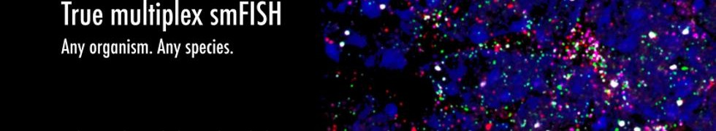
独自の蛍光修飾技術で最大7遺伝子同時検出！
smFISH解析用カスタムプローブ
合成依頼シート

ご送付日 |  | 年 |  | 月 |  | 日

ご所属 |  | 代理店名
お名前 |  | ご担当者名
ご住所 | (〒 - ) | ご住所 | (〒 - )
TEL |  | TEL
FAX |  | FAX
e-mail |  | e-mail

下記の① プローブの種類、② 標的遺伝子情報・蛍光標識をご記載のうえ弊社までご送付ください。
送付先（フィルジェン株式会社 試薬機器部）メール biosupport@filgen.jp

プローブの種類
プローブの種類をご選択ください。「NovaFISH plus」はFFPEサンプルでも機能する様に蛍光シグナルがおよそ9倍に増強されたプローブです。

☐ | NovaFISH | ☐ | NovaFISH plus

標的遺伝子情報・蛍光標識
- ご希望される蛍光標識の欄に、種名と遺伝子名等の情報をご記載ください。
※ 1つの標的遺伝子につき1プローブ作製する必要があります。
- 容量は下記からお選びいただけます。
NovaFISHの場合：20反応 ・ 80反応
NovaFISH plus の場合：20反応 ・ 80反応

遺伝子情報 |  | 反応数 | 蛍光標識
種名 | 遺伝子名 / Ensembl gene ID / transcript ID |  | Merge画像での見え方 | 色の組み合わせ | プローブ模式図
 |  |  |  | 緑
 |  |  |  | 赤
 |  |  |  | 青
 |  |  |  | 緑＋赤
 |  |  |  | 赤＋青
 |  |  |  | 緑＋青
 |  |  |  | 緑＋赤＋青
<ご注意>プローブの検出には、下記蛍光を検出可能な蛍光顕微鏡フィルターが必要です。下記表にて、各蛍光オリゴの波長をご確認ください。
疑似カラー | 蛍光色素 | 励起波長 | 蛍光波長
緑 | Atto488 | 500nm | 520nm
赤 | Atto565 | 564nm | 590nm
青 | Atto647 | 646nm | 664nm

※検出していただいた各蛍光に疑似カラー(緑、赤、青)を設定していただくことで、最大7遺伝子を同時にイメージングすることが可能です。
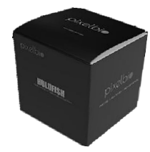
<製品内容物>
- カスタム合成されたNovaFISHプローブ（各プローブ長：17-21bp）
- Hybridization solution（2xSSC, 2M Urea, 10% dextran sulfate, 5x Denhardt's solution）
- Wash solution（2xSSC, 2M Urea）

